Федеральное государственное автономное

образовательное учреждение

высшего образования

«СИБИРСКИЙ ФЕДЕРАЛЬНЫЙ УНИВЕРСИТЕТ»

|  |
| --- |
| Институт космических и информационных технологий |
| институт |
|  |
| Кафедра «Информатика» |
| кафедра |

**ОТЧЕТ О ПРАКТИЧЕСКОЙ РАБОТЕ №3**

|  |
| --- |
| Диаграмма вариантов использования |
| Тема |

|  |  |  |  |  |  |  |  |
| --- | --- | --- | --- | --- | --- | --- | --- |
| Преподаватель | |  |  |  |  |  | Д. И. Ярещенко |
|  | |  |  |  | подпись, дата |  | инициалы, фамилия |
| Студент | КИ19-17/1б 031939175 | | |  |  |  | А. Д. Непомнящий |
|  | номер группы, зачетной книжки | | |  | подпись, дата |  | инициалы, фамилия |

Красноярск 2021

1. Цель и задачи

Цель состоит в получении практических навыков формализации требований к программной системе и представления их в виде диаграммы вариантов использования (ВИ) языка UML и написания спецификаций.

Задача состоит в разработке диаграммы вариантов использования на заданную тему и написании подробной спецификации для выбранного варианта использования. Выполнение задания состоит из следующих шагов.

1. Идентификация актантов, вариантов использования и определение доступа актантов к вариантам использования.

2. Анализ диаграммы вариантов использования с целью выявления общих последовательностей и определения отношений расширения и включения между вариантами использования.

3. Разработка подробной спецификации для выбранного варианта использования с применением текстового описания и/или диаграмм деятельности, состояний и переходов, алгоритмического описания, псевдокода.

1. Описание варианта задания

Вариант 14. Отдел учета партийного имущества. Система регистрации имущества членов партии и составления отчетов по ним.

1. Результаты выполнения
   1. Диаграмма вариантов использования

Получившаяся диаграмма вариантов использования приведена на  
рисунке 1.

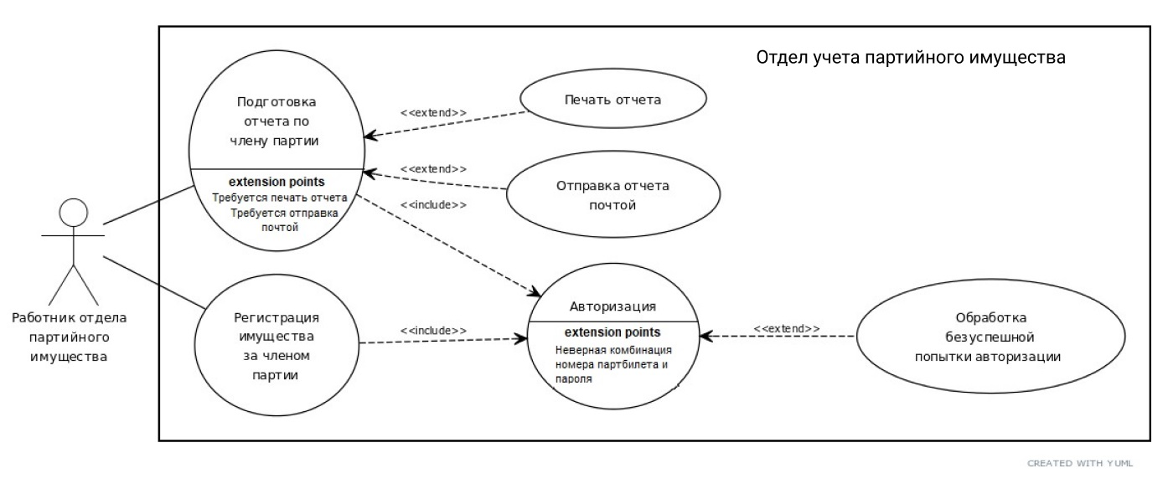Рисунок 1 – Контекстная диаграмма системы

* 1. Подробная спецификация для варианта использования «Регистрация имущества за членом партии»
     1. Название

Регистрация имущества за членом партии.

* + 1. Краткое описание

В базу данных вносится информация о факте владения членом партии какого-либо имущества.

* + 1. Предварительные условия

В базу данных уже внесена вся необходимая информация о члене партии.

* + 1. Основной поток событий

Работник отдела учета партийного имущества (далее – пользователь) выбирает пункт меню, созданный на усмотрение проектировщика интерфейса пользователя. Система запускает форму для подготовки информации ко внесению в базу. В этой форме должны присутствовать перечисленные ниже параметры.

Номер партбилета члена партии. Должна быть возможность выбора любого номера партбилета из активных на момент внесения информации

Описание имущества в соответствии с юридическими нормами РФ.

Также должна быть возможность прикрепить и сохранить прикрепленными сканированные изображения справок, подтверждающих владение имуществом, если такие подразумеваются спецификой имущества. Общий размер прикрепляемых изображений – не менее 10 мегабайт. Для этого в форме должна быть кнопка «Обзор», открывающая стандартное средство операционной системы для выбора прикрепляемых файлов.

После заполнения формы пользователь нажимает на кнопку «Готово», система должна дополнительно проверить существование и активность партбилета за введенным номером, в случае отрицательного результата проверки уведомить об этом пользователя и никак не изменять хранящуюся информацию о членах партии и их имуществе.

* + 1. Постусловия

В случае корректности ввода, информация об имуществе члена партии должна быть сохранена. В любом случае, кроме аварийных, система должна быть готова к последующим манипуляциям.

1. Выводы

Был изучен теоретический материал о диаграммах вариантов использования в языке UML. В соответствии с заданием были составлены диаграмма вариантов использования и спецификация одного из вариантов, таким образом были получены практические навыки формализации требований к программной системе.

.

**СПИСОК ИСПОЛЬЗОВАННЫХ ИСТОЧНИКОВ**

1. СТО 4.2-07-2014 Система менеджмента качества. Общие требования к построению, изложению и оформлению документов учебной деятельности. – Введ. 09.01.2014. – Красноярск: ИПК СФУ, 2014. – 60 с